**Sistem PID Kontrol Kestabilan Suhu dan Kelembaban**

**Pada Inkubator Bayi Berbasis Mikrokontroler Arduino**

I. W. Aris Wiyadnyana Putra, W. Widhiada, I. N. Suarnadwipa

*Program Studi Teknik Mesin Universitas Udayana, Kampus Bukit Jimbaran Bali*

**Abstrak**

Dibutuhkan perlakuan khusus untuk bayi yang lahir prematur, karena bayi yang lahir prematur memiliki tingkat sensitivitas yang tinggi, salah satunya pada suhu dan kelembaban lingkungan sekitarnya. Berhubungan dengan hal tersebut dibutuhkan inkubator bayi untuk mengontrol suhu dan kelembaban disekeliling tubuh bayi. Untuk mengontrol suhu dan kelembaban pada ruang inkubator diperlukan mikrokontroler Arduino Mega 2560, Arduino Uno, sensor LM35, sensor DHT22 dan menambahkan kontrol PID ( *Proportional Integral Derivative*).Hasil penelitian dengan dua sesi yaitu pada penelitian *prototype* inkubator tanpa beban dan pemberian beban 2 kg diperoleh kestabilan suhu 36˚C dan kelembaban pada rentang 80%-60% RH pada ruang inkubator bayi. Dengan Kontrol PID nilai *maximum overshoot* Mp = 0,83%, rata-rata sinyal error = 0,011% dan suhu mencapai keadaan steady pada detik ke-218 pada pengujian tanpa beban. Sedangkan pada pengujian dengan pemberian beban 2 kg didapat nilai *maximum overshoot Mp* = 1.3611%, rata-rata sinyal error = 0.03% dan suhu mencapai keadaan steady pada detik ke-246.

Kata Kunci : Arduino Mega 2560; Kontrol PID; Inkubator Bayi; Kontrol Suhu

**Abstract**

Special treatment is required for premature babies, as premature babies have a high level of sensitivity that one of them is toward temperature and humidity of the surrounding environment. Related to it the babies required infant inkubator to stabilize the temperature and humidity around the baby's body. To control temperature and humidity in space inkubator required Arduino Mega 2560 microcontroller, Arduino Uno, LM35 sensor, DHT22 sensor and added PID control (Proportional Integral Derivative).The results of research with two sessions on the prototype of infants without loud and the burden of 2 kg temperature stability obtain 36˚C and humidity in the range 80% - 60% RH in the inkubator room. With the PID control the maximum overshoot value of *Mp* = 0.83%, the error signal average = 0.011% and the temperature reached steady level at the 218th seconds on testing without load. Meanwhile, in testing with 2 kg loading obtained the maximum overshoot value Mp = 1.3611%, the error signal average = 0.03% and the temperature reached steady state at 246 seconds.

*Keywords:* Arduino Mega 2560; PID Control; Infant Incubator; Temperature Control

**1. Pendahuluan**

Teknologidibidangkesehatanbegitucepatperkembangannya, khusunya pada penangananbayi yang barulahir.NamunAngkaKematianBayi di Indonesia masihterlalutinggi dibandingkan dengan Negara anggota ASEAN lainnya. Adapun perbandingannya adalah 1,3 kali tinggidari Filipina, 1,8 kali lebihtinggidari Thailand dan 4,6 kali lebihtinggidari Malaysia [2].

Bayi yang lahir premature menjadi penyebab tertinggi penyumbang Angka Kematian Bayi di Indonesia. Bayi yang lahir premature memerlukan tindakan khusus, salah satunya mengontrol kestabilansuhudilingkungansekitarnya.Suhulingkunganharusdikontrolsepertisaatbayiberadadidalamkandunganibunyaberkisarantara 35˚C-36˚C.Terkait hal tersebut, bayi yang lahir premature harus secepatnya dirawatdalaminkubator.Alatuntukmencegahkeadaantubuhmengalamikesulitanmenahantekanansuhudinginatauhipotermipadabayi yang baru lahir atau premature denga nmeghangatkan suhu ruangan sekitardisebutinkubatorbayi [3].

Dalam [1] berpendapat daerah pedesaan memilikitrenAngkaKematianBayilebihtinggidibandingdaerahperkotaanberdasarSusenas 1998, 2001, 2003 menurutkarakteristiklatarbelakangdaerahtempattinggal.Penyebabnyaadalahbeberapapuskesmasmasihmenggunakaninkubatorbersifat manual, dimana perawat harustetapmengawasisuhuinkubatorsecaraberkala. Kelalaianatau *human error* sangat mungkin terjadisehinggamenurunkankualitaspelayananbayi yang barulahirterutamabayi yang lahirprematur.

Dalam penelitian kali ini, dirancang *prototype* inkubatordenganmikrokontrolerArduino Mega 2560 dan peneliti menerapkankontrol PID dengan*softwareMATLAB/Simulink*.Kontrol PID memiliki keunggulan masing-masing, kontrol P unggul dalam *risetime* cepat, kontrol I dapat memperkecil*error*dan D dapatmeredam*overshoot*. Dari keunggulandiatasdiharapkanpengaplikasian kontrol PID dapatmembuatperformasisistemstabil danberoperasiotomatis.

**2. DasarTeori**

**2.1 InkubatorBayi**

Dalam [3] Alatuntukmencegahkeadaantu buhmengalamikesulitanmenahantekanansuhudinginatauhipotermipadabayi yang barulahiratauprematur dengancaramenghangatkansuhuruangansekitardisebutinkubatorbayi. Padadasarnyainkubatorbayiterbagimenjadi 2 bagian yaituboks kontrolbawahdanatas. Padaboks bagianbawahterdapatelemenpemanas, mikrokontroler sedangkanbagianatasterdapattempattidurbayidan sensor.

**2.2 Kontrol PID**

Perpaduan 3 kontrol yaitukontrol P (proportional), kontrol I (integral), kontrol D (derivative) biasadisebutkontrol PID [4].

Persamaan output kontrolPID :

(1)

**2.3 MetodePenalaan PID**

**2.3.1 *Metode Trial and error***

*Tuning*nilaikonstanta PID dengancara*trial and error*memerlukanpendekatan*experiment* nilaikonstanta P, nilaikonstanta I dannilaikonstanta D hinggadidapatkankeluaransistemstabil.Adapuntabel*tuning effect*sebagaiberikut :

**Tabel 1. PID tuning effect**

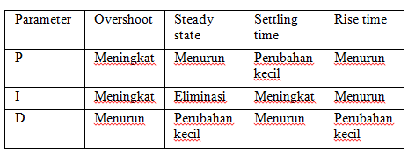

**2.4 Analisa*Transient-Response***

Saatsistemkontrolsudahdidisainselanjutnyakitaharusmenguji transient respon.Dalammenguji transient responsistemkontroldicari parameter meliputi :

1.Waktu yang dibutuhkanresponmeraihsetengah setting point pertama kali disebut (*Delay time*) td.

2. Waktu yang dibutuhkanresponnaikdari 0 hingga 100% dari setting pointnyadisebut (*Rise time*) tr.

3. Waktu yang dibutuhkan responmelampauipuncak setting point pertama kali disebut (*Peak time*) tp.

4. Hargapuncak maximum darikurvarespon yang diukurdari 1 disebut (*Maximum overshoot*) Mp.

(2)

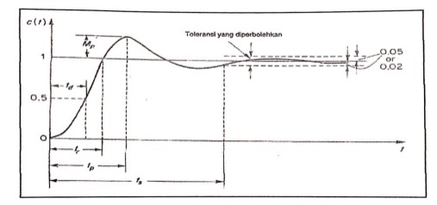

**Gambar 1.Karakteristik transient-respont**

5. Waktu yang dibutuhkanrespon menetappadasettingpoint (*Settling time*) ts.

**3. MetodePenelitian**

**3.1 RancanganPenelitian**

Padaperancangan*prototype*inkubatoriniterdiridariboksbawahsebagaitempatmikrokontrolerArduino Mega 2560, Arduino Uno, lampupijar, relay, *AC light dimmer*, fan, *driver motor L298*. Sedangkanbagian boksatasterdapat sensor DHT22, sensor LM35, tempattidurbayi. Ukurangeometri*prototype* incubator bayidenganpanjang = 65 cm, lebar = 45 cm, dantinggi = 45 cm.

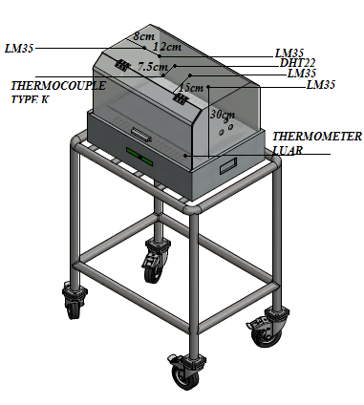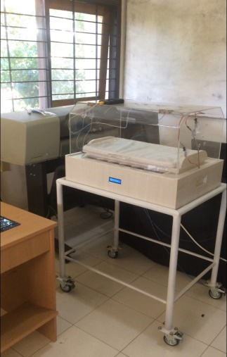

**Gambar 2. Model 3d *prototype*inkubator**

**3.2 AlatdanInstrumenPenelitian**

Adapunalatdaninstrumenpenelitian*prototype* inkubatorbayisebagaiberikut :

1. Akrilik

2. Multiplek

3. Arduino Mega 2560

4. Arduino Uno

5. *AC light dimmer*

6. Module Relay

7. Module driver motor L298N

8. Lampupijar 100 watt

9. Sensor DHT22

10. Sensor LM35

11.Thermocouple type K

12. LCD 2x16

12. Kipas DC

13. Adaptor

14. Filter

**3.3 Rancanganboksbawah**

PadarancanganboksbawahinimeliputiinstalasimikrokontrolerArduino Mega 2560 danArduinouno yang salingterintegrasidenganbantuan filter yang terbuatdari*electrolyte condenser* 22μF 25 volt yang dirangkaisatukesatuandengan resistor 2 kiloohm. Padaboksbawahjugameliputimodul relay, AC light dimmer, driver motor L298N untukmengendalikanlampupijardankipassebagaisumberpanas agar suhudankelembabanruang*prototype* inkubatorstabil.

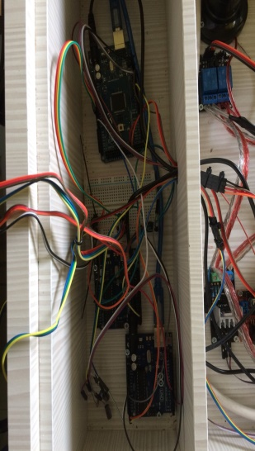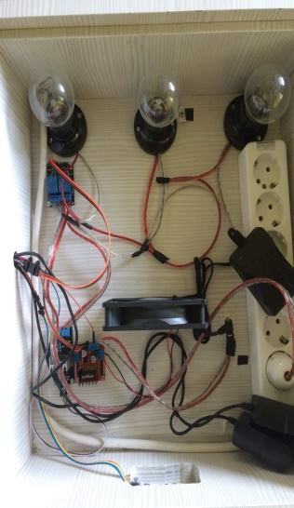

**Gambar 3.Rancanganboksbawah**

**3.4Rancangan model Simulink**

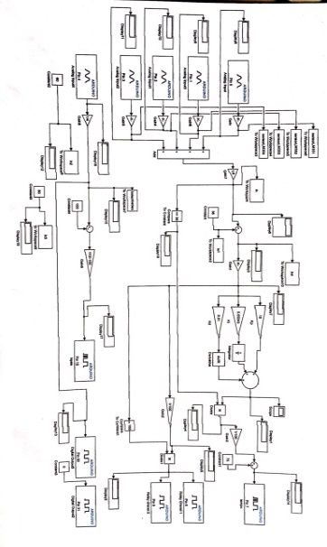Padarancangan model Simulink inidibantudengan software MATLAB/Simulink. Dengancaramenghubungkanblok-blok Simulink sesuaidengan pin yang digunakanpada module relay, *AC light dimmer*, module *drive*r.

**Gambar 3. Blok Simulink *prototype* inkubatorbayi**

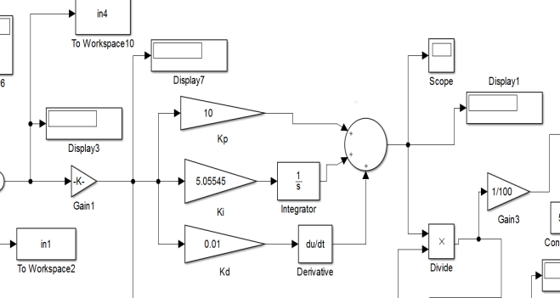

**Gambar 4.Kontrol PID *prototype*inkubatorbayi**

Padagambar 4 merupakanrancangankontrol PID pada*prototype*inkubatorbayidenganbantuan software MATLAB/Simulink. Tuning parameter menggunakanmetode trial and error dimanadidapat parameter P = 10, I = 5,05545dan D = 0,01.

**4. HasildanPembahasan**

**4.1 Analisapengujian*prototype* inkubator**

Padagambar 5 adalahhasilpengujian *prototype* inkubatortanpabebanselama 36.000 detikdengan bantuan software *MATLAB/Simulink.*Terlihat setting point suhupadasuhu 36˚C dankelembaban 80 %-60% RH.



**Gambar 5.Grafikhubungansuhudankelembaban**

Padagambar 5.terlihatkelembabanberbandingterbalikseiringmeningkatnyasuhuruanginkubatordanstabilketikasuhusudahmencapai setting pointnyayaitupada 36˚C.

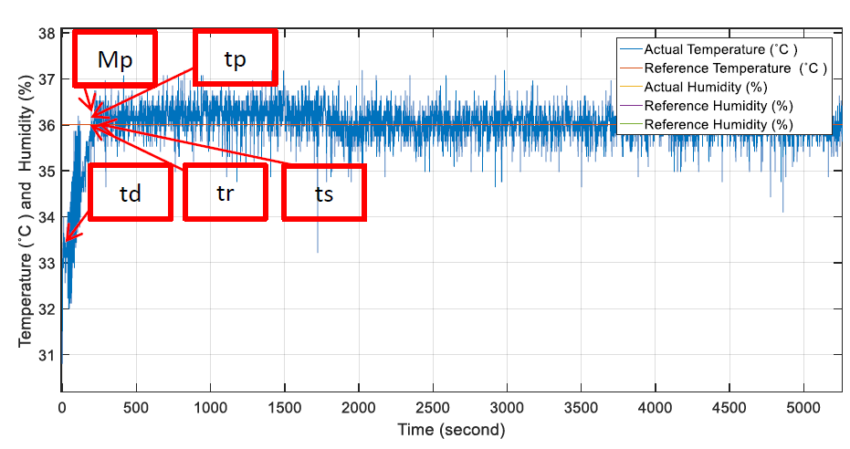

**Gambar 6.Analisaresponsistem**

Padagambar 6 dilakukananalisaresponsistempengujian*prototype*inkubatorbayitanpabeban .Adapunparameternyasebagaiberikut :

1. Delay time (td) = 96s
2. Rise time (tr) = 196s
3. Peak time (tp) = 196s
4. Maximum overshoot (Mp) = =
5. Settling time (ts) = 218s
6. Error signal (

Padagambar 7.dibawahmenunjukkankorelasiketiga sensor yaitu sensor LM35,sensor DHT22 danthermocoupel type K. Padagambarterlihat sensor DHT22 cenderungkurang sensitive dibanding sensor lainnyaituterlihatpadagrafik sensor DHT22 sedikitlebih lama mencapaititikpuncakdibandingdengan sensor lainnya.

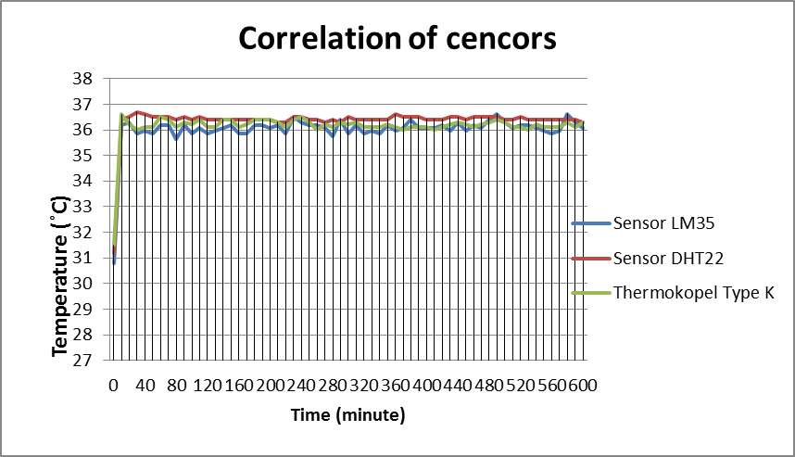

**Gambar 7.Korelasi sensor**

**4.2 Analisapengujian*prototype* incubator**

Padagambar 8 merupakangrafikhasilpengujian prototype inkubatordenganpemberianbeban 2 kg selama 36.000 detikdenganbantuan software *MATLAB/Simulink*.



**Gambar 8.Grafikhubungansuhudankelembaban**

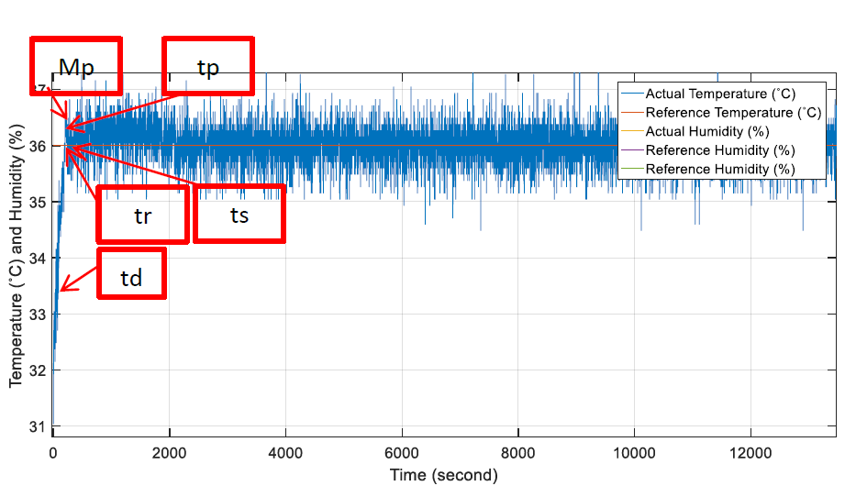Padagambarsuhumeningkatdaridetikke 0 hinggamencapaisuhu 36˚C diikutidenganpenurunankelembabandari 80% RH dancenderungstabilsaatsuhusudahberadapada setting pointnya. Itumenandakansuhudankelembabanberbandingterbalik.

**Gambar 9.Analisaresponsistem**

Padagambar 9 dilakukananalisaresposistempadapengujian prototype inkubatorbayidenganpemberianbeban 2 kg.Adapunparameternyasebagaiberikut :

1. Delay time (td) = 86s
2. Rise time (tr) = 203s
3. Peak time (tp) = 205s
4. Maximum overshoot (Mp) = =
5. Settling time (ts) = 242s
6. Error signal (

Padagambar 10 dibawahmerupakankorelasi sensor LM35, DHT22,dan thermocouple type K.. Padagambarterlihat sensor LM35 dan thermocouple memilikitingkatsensitivitas yang lebihcepatdibandingkandengan sensor DHT22, itudapatterlihatdarigrafik sensor DHT22 yang cenderungtidakfluktuasimengikutipengukuran sensor yang lain.

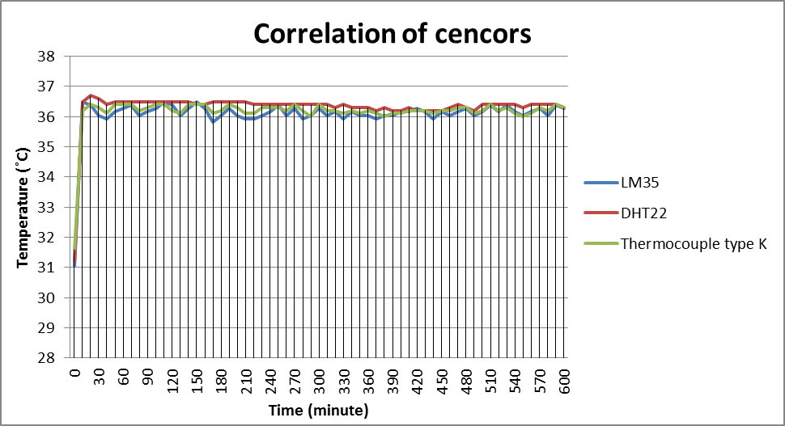

**Gambar 10 Korelasi sensor**

**5. Kesimpulan**

Dari penelitian yang sudahdilakukandenganpenambahankontrol PID sesuaimetode*tuning trial and error*pada model Simulink *prototyp*e inkubatorbayididapatnilaisinyal error rata-rata = 0,01% padapengujian*prototype*inkubatortanpabebandan = 0,03% padapengujian*prototype*inkubatorbayidenganpemberianbeban 2 kg. Nilai*maximum overshoot*Mp = 0,83% padapengujian*prototype*tanpabebandanMp = 1,3611% padapengujian*prototype* inkubatorbayi denganpemberianbeban 2 kg.Sedangkankeadaan *settling time*tspadadetik ke-218s padapengujian *prototype* tanpabebansedikitlebihcepat daripada pengujian*prototype*inkubatorbayidenganpemberianbeban 2 kgyaitudetik ke-242s.

**DaftarPustaka**

[1] Afifah, Tin.,SarimawarDjaja., &JokoIrianto. 2008*.”Trend and Disparity of Infant Mortality Rate (IMR), Child Mortality Rate (CMR) and Under Five Mortality Rate (U5MR) and Social Economic Status in Indonesia in 1998, 2001 and 2003”*. JurnalEkologiKesehatan. Vol.7 No. 3 pp. 838-848.

[2] Astuti, WahyuDwi., HidayadEniSholikhah., & Tri JuniAngkasawati. 2010. *“EstimasiPenyebabKematian Neonatal di Indonesia Tahun 2007”*. BuletinSistemPenelitiankesehatan .Vol. 13 No. 4 pp. 297-308.

[3] Harseno, Ahmad R. 2017. *“DesainInkubatorBayidenganKonsepHargaTerjangkau”*.TugasAkhirJurusanDesainProdukIndustridanTeknikSipil.InstitutTeknologSepuluhNopember. Surabaya.

[4] Pitowarno, E. 2006. “Robotika :DesainKontroldanKecerdasanBuatan”. Yogyakarta :PenerbitAndi.

**.**